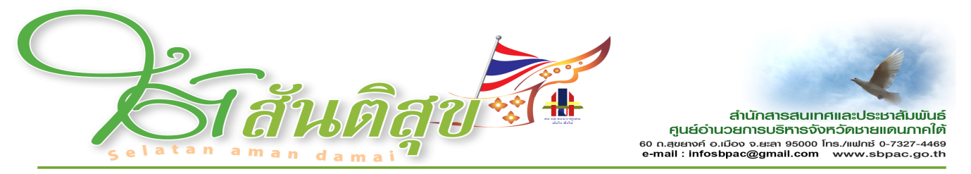
ศูนย์อำนวยการบริหารจังหวัดชายแดนภาคใต้ น้อมนำพระราชเสาวนีย์สมเด็จพระนางเจ้าพระบรมราชิชะนีนาถ ในการดำเนินวิถีไทยในจังหวัดชายแดนภาคใต้ หารือ หน่วยงานทุกภาคส่วนเร่งแก้ไขปัญหา
(วันศุกร์ที่ 19 สิงหาคม 2554) ที่ศาลาการเปรียญวัดเมืองยะลา นายภาณุ อุทัยรัตน์ เลขาธิการศูนย์อำนวยการบริหารจังหวัดชายแดนภาคใต้ พร้อมด้วย พระธรรมสิทธิมงคล พันเอกอัตถเดช มาถนอมรองเสนาธิการ กองอำนวยการรักษาความมั่นคงภายในภาค 4 ส่วนหน้า พันตำรวจเอกชอบ ศิลาลัง รองผู้บังคับการสืบสวนสอบสวน ศูนย์ปฏิบัติการตำรวจจังหวัดชายแดนภาคใต้ ภาคประชาสังคมสมาคมสำนักงานพระพุทธศาสนา องค์กรภาคประชาชน ร่วมกันจัดงานเสวนา “วิถีไทยในจังหวัดชายแดนภาคใต้” โดยมีวัตถุประสงค์ เพื่อร่วมคิด ร่วมวิเคราะห์ และแลกเปลี่ยนประสบการณ์ พูดคุยหารือร่วมกัน เป็นการสนองพระราชเสาวนีย์ สมเด็จพระนางเจ้าพระบรมราชินีนาถ เมื่อวันที่ 1 สิงหาคม ที่ผ่านมา ณ ศาลาดุสิดาลัย พระราชวังดุสิต พระองค์ทรงห่วงใยพสกนิกรและพุทธศาสนิกชน ตลอดจนพระสงฆ์ในพื้นที่จังหวัดชายแดนภาคใต้ ทรงห่วงใยชาวบ้านในพื้นที่ได้มีงานทำ สามารถอยู่ในพื้นที่ได้อย่างมีความสุข
นายภาณุ อุทัยรัตน์ เลขาธิการ ศอ.บต. กล่าวว่า นอกจากนี้ ในเรื่องเพื่อหาแนวทางในการแก้ไขปัญหาความไม่สงบในพื้นที่จังหวัดชายแดนภาคใต้ที่มีความเหมาะสม ร่วมกับหน่วยงานทั้ง ตำรวจ ทหาร และตัวแทนของพี่น้องประชาชน เพื่อสอดคล้องกับความต้องการและความจำเป็นของประชาชน จากการหารือทำให้ได้มาซึ่งแนวทางในการสร้างความสงบในพื้นที่จังหวัดชายแดนภาคใต้ที่เป็นรูปธรรม และเป็นแนวทางที่ได้มาจากความร่วมไม้ร่วมมือ ในการสังเคราะห์แนวทางในการสร้างสันติสุขในพื้นที่ ซึ่งเชื่อว่าจะเป็นกุญแจสำคัญในการสร้างสันติสุขให้เกิดขึ้นในพื้นที่จังหวัดชายแดนภาคใต้ต่อไป
นอกจากนี้ ศูนย์อำนวยการบริหารจังหวัดชายแดนภาคใต้ยังได้ส่งเสริมผู้ที่ต้องการไปประกอบพิธีฮัจย์ ณ นครเมกะ ประเทศซาอุดิอาระเบีย ในโอกาสอันใกล้ โดยที่ประชาชนที่ต้องการรับทราบข้อมูลต่างๆ ของกิจการฮัจย์ สามารถโทรศัพท์สอบถามได้ที่ สายด่วนสันติสุขถาวร 1880 ตลอด 24 ชั่วโมง
****************************
นางวริษา ศิริพฤกษานุกุล
สำนักสารสนเทศและประชาสัมพันธ์ ศอ.บต.รายงาน
19 ส.ค.54

